[中国医科大学附属盛京医院Juan Feng团队被指存在实验图像篡改与重复使用的问题，暴露出科研诚信方面的漏洞](https://mp.weixin.qq.com/s?__biz=MzkzMzc1Nzg1OQ==&mid=2247486712&idx=3&sn=77fc69b093114c1995a319018bc5b2aa)

Figure 查重[Figure查重](javascript:void(0);)2025-04-26 08:59:27上海

**2016年2月6日**，  
中国医科大学附属盛京医院Juan Feng（冯娟）团队在《*Journal of Molecular Neuroscience*》期刊上发表了题为  
“A Combination of Remote Ischemic Perconditioning and Cerebral Ischemic Postconditioning Inhibits Autophagy to Attenuate Plasma HMGB1 and Induce Neuroprotection Against Stroke in Rat”的文章。

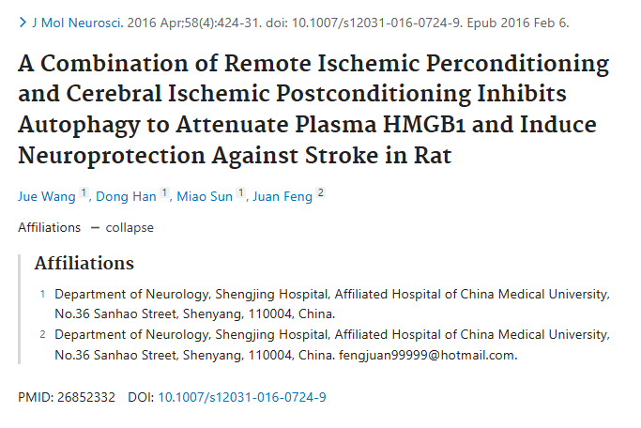

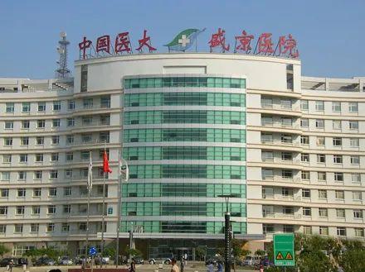

**经核查比对，文章部分实验图像存在以下重复现象：**

* **图1C和图3a疑似使用相同的TTC染色图像，仅色彩深浅不同。**

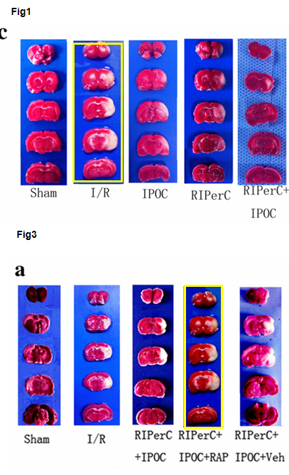

参考链接：  
https://pubmed.ncbi.nlm.nih.gov/26852332/

**联系我们：**

如果您需要使用Figure查重服务，请扫描下方二维码，添加客服微信，了解更多详情。我们将竭诚为您服务，确保您的科研工作更加高效、可信。

